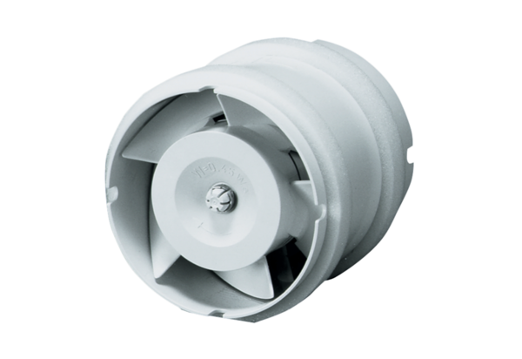Zásuvný ventilátor do trubky ECA 15/4 EObsah dodávky: 1 kusSortiment: A
Typové číslo: 0080.0991Výrobce: MAICO

